**Oracle安装配置详解**

## 一、安装虚拟机软件

安装vmware软件（按提示安装即可）

## 二、加载操作系统（windows XP）

安装完vmware后，双击xp_oracle文件夹里的 xp_oracle.vmx 文件就能直接打开。

## 配置网络

（1）设置虚拟机软件的网络适配器为“仅主机模式”

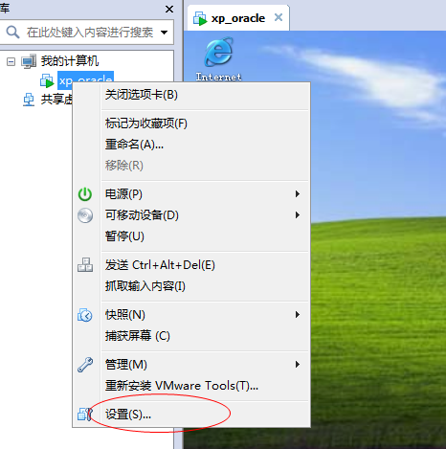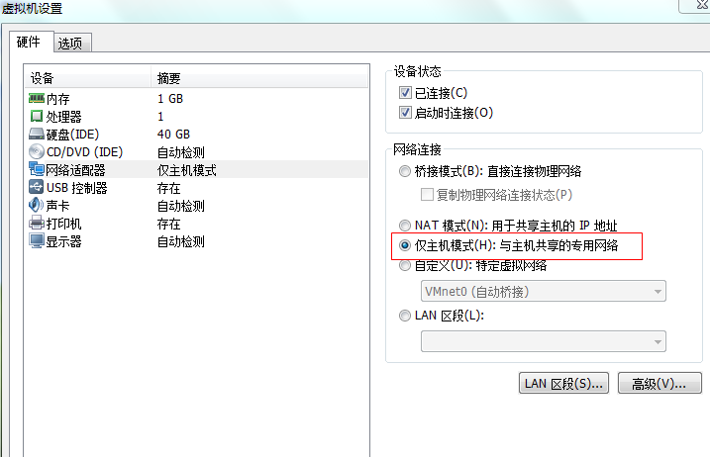

（2）设置虚拟机中winXP系统的IP为192.168.172.10

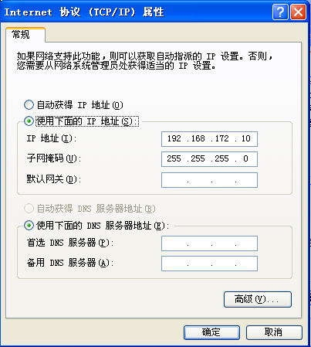

（3）设置本地虚拟网卡VMnet1 的IP为192.168.172.6

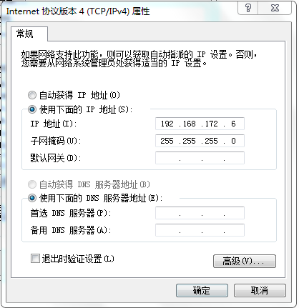

（4）关闭虚拟机中的防火墙

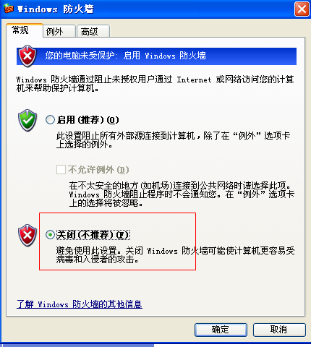

（5）在本机进入命令提示符 用ping命令测试网络是否连通

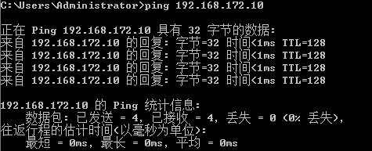

## 四、安装ORACLE

1. 将ORACLE安装包解压拷贝到虚拟机的xp系统中，并双击解压目录下的setup.exe，出现安装界面，如下：

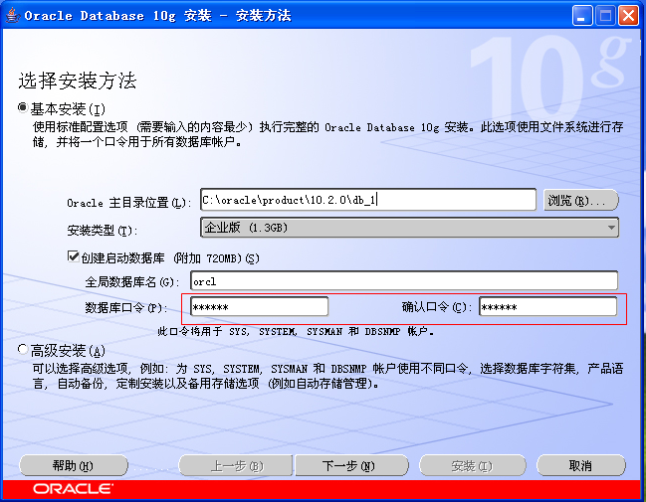

1. 输入口令和确认口令，如：itcast，点击下一步，出现如下进度条，

注：此口令即是管理员密码。

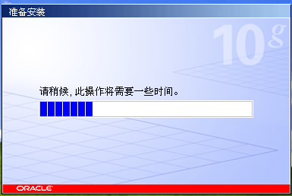

1. 检查先决条件，选中红框所示的选择框，如下图：

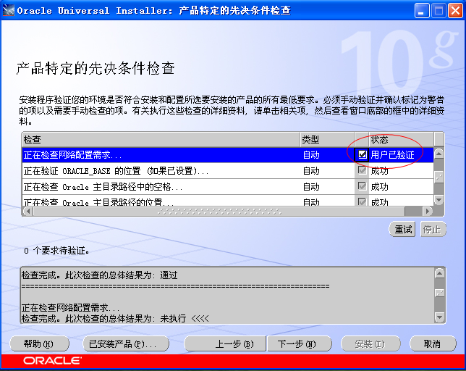

1. 点击“下一步”，出现“概要”界面，点击“安装”。

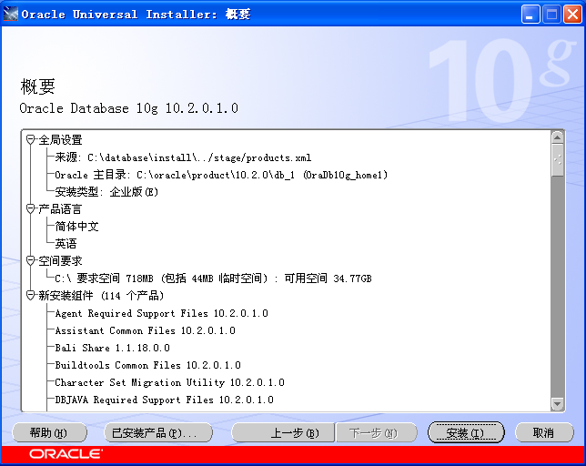

1. 出现安装进度条，等待安装完成，如下图：

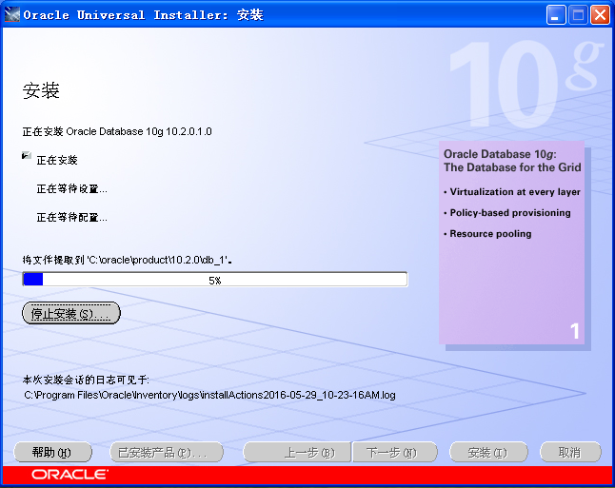

1. 安装完成后，自动运行配置向导，如下图，等待其完成：

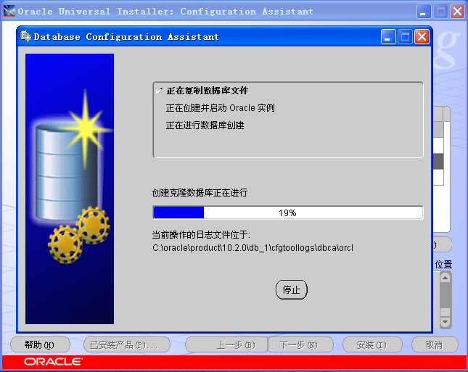

1. 完成后，出现“口令管理”界面，点击“口令管理”，如下图：
2. 点击“确定”，如下图：

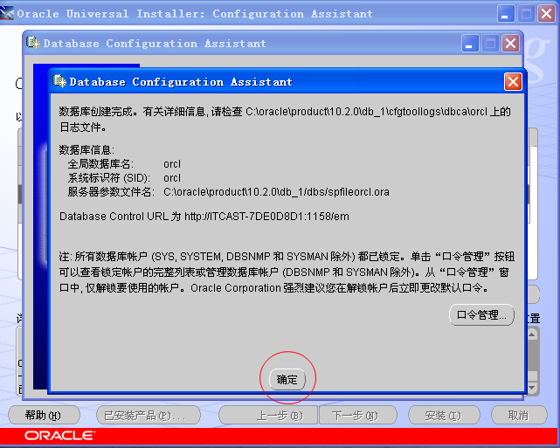

1. 安装结束，点击“退出”。

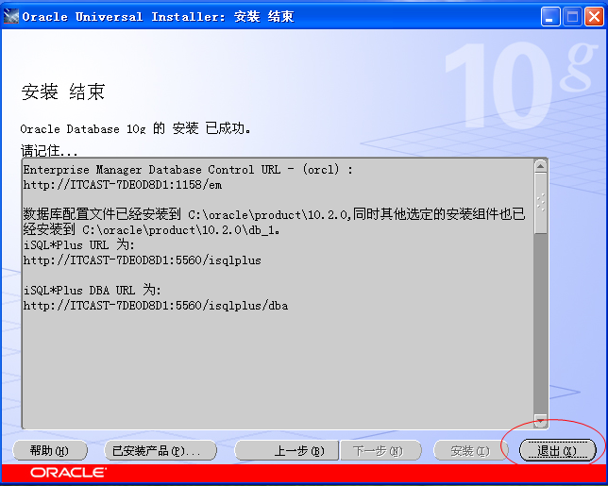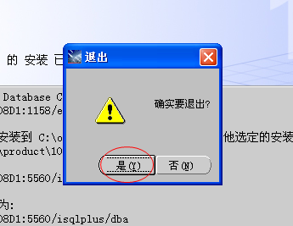

1. 此时可以命令提示符下进行测试安装结果

输入:sqlplus system/itcast

itcast为你安装时输入的密码

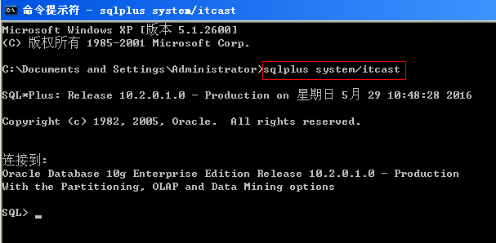

## 五、使用ORACLE客户端连接远程ORACLE

（1）将“资源”文件夹中的instantclient_12_1 拷贝到D盘根目录

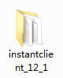

1. 进入命令提示符，进入该目录，输入如下命令连接远程的ORACLE

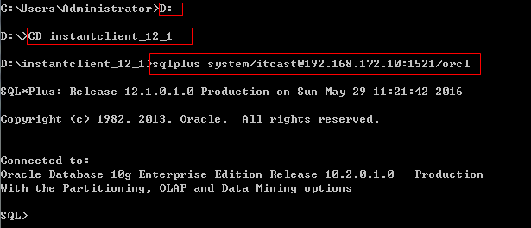

在SQL提示符下输入如下语句即可查询该用户的表。

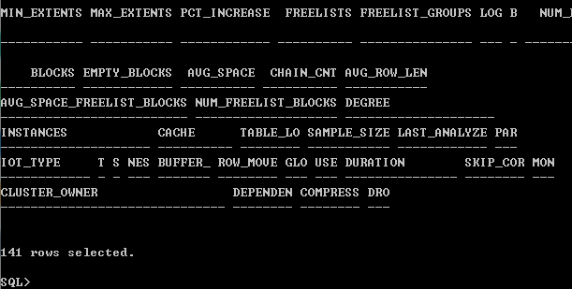

## 六、安装和配置PLSQL Developer

### 1 PLSQL Developer安装

注意事项：安装目录不能有中文和空格，否则连接不上

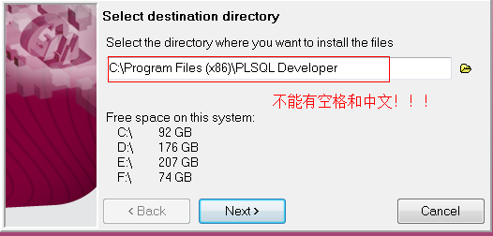

### 2 PLSQL Developer远程连接oracle

（1）配置客户端路径

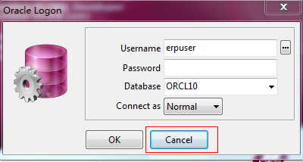

在弹出的登陆窗口中，点取消，Tools->>Preferences

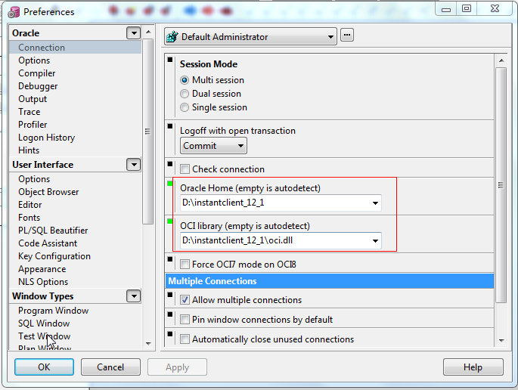

（2）配置ORA

在ORACLE的以下安装目录中找到tnsnames.ora文件，拷贝到本地电脑的D盘根目录。

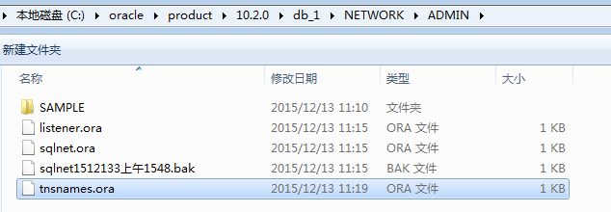

打开tnsnames.ora文件编辑，修改下图红色方框处

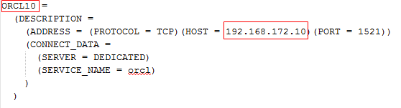

设置环境变量 TNS_ADMIN 为D盘根目录( tnsnames.ora所在目录 )

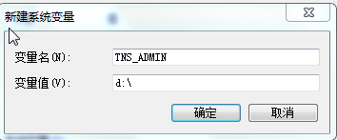

进入系统

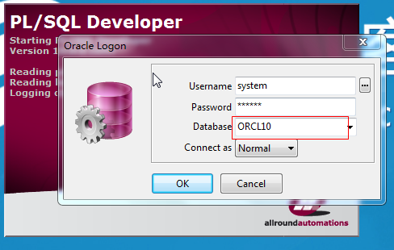

输入用户名system 密码itcast 即可进入到软件主界面。

